Kan jij dit balletje tot rust brengen?
Verbind met je telefoon (internet verbinding en Bluetooth aan) door deze QR-code te scannen. Kies één van de BallLevitation knoppen en “connect” in het volgende scherm.
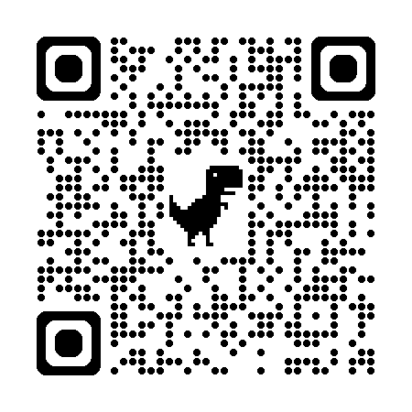

Probeer de regelaar met de Kp, Ki en Kd schuif zo in te stellen dat het balletje stabiel blijft hangen op een ingestelde hoogte (setpoint). Hoe snel reageert de regelaar op een nieuwe positie?

